●講演会場アクセスマップ
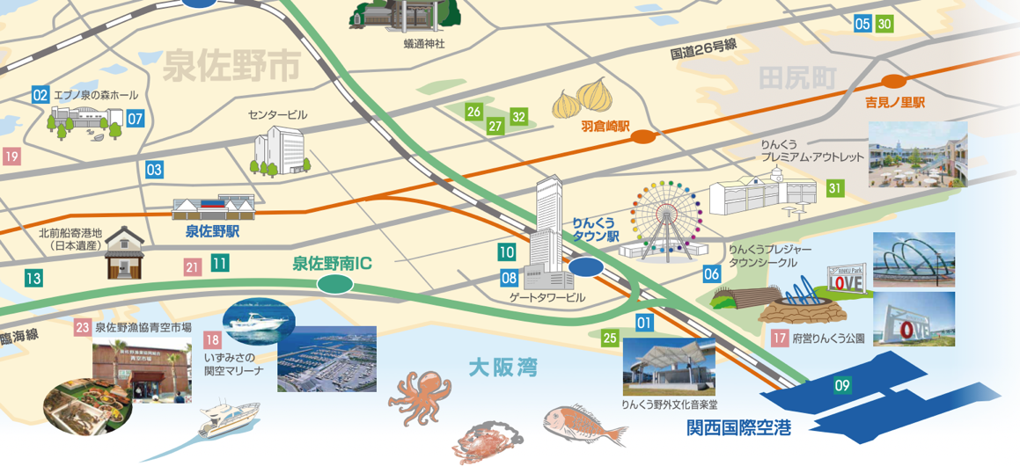

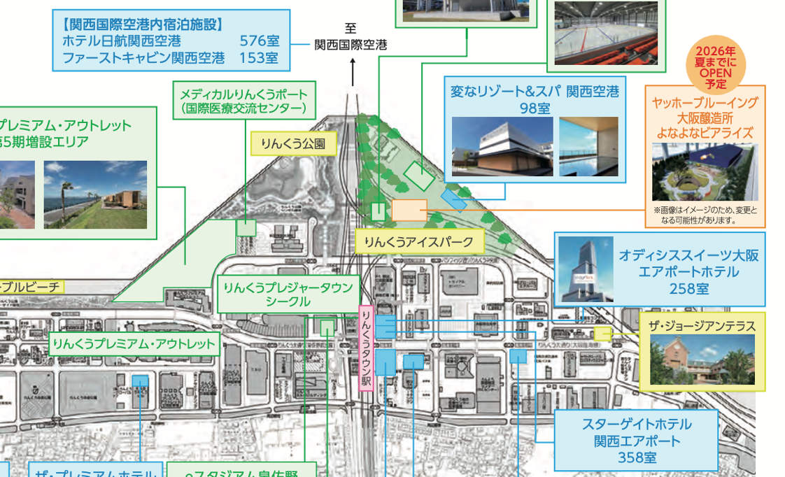
●技術懇談会会場（ヤッホーブルーイング大阪醸造所 よなよなビアライズ）

技術懇談会会場

